アーユーボワーン！ セパ・サニーパ・コホマダ？ （こんにちは！お元気ですか？）
Sri Lanka report （09年1月号）

Vol. 8

【とぴっくす】
１.Sri Lanka2009年の始まりは…
２. JICAボランティアのお正月
３.活動リポート（1月）
４.Sri Lanka culture
2009年1月31日
お久しぶりです☆ 青年海外協力隊、スリランカ派遣の横山 亮です。
2009年が始まり、早一ヶ月。みなさん、如何お過ごしでしょうか。
こちら、任地ヌワラエリヤは１月、２月が寒さのピーク。晴れの日は陽射しがあるので助かるのですが、雨の日は本当に寒い。日本の冬を思い出します。Yシャツ、ジャケット、マフラー、ニット帽を着用して過ごす日があります。こんな日は暖かいキリテー（Milk Tea）がとても美味しく、有難く感じます。
それでは今月（200９年1月）のSri Lanka Reportをお楽しみください☆

- Sri Lanka ２００９年の始まりは…
スリランカでは、12月31日の大晦日も1月1日の元旦も普段の日と変わりなく、皆仕事をします（学校は１月スタートのため、子供たちはお休みですが）。当国には４月にシンハラ・タミル正月があるため、新しい年の始まり（１月）は特別なことはしないようです。それでも、何人かのスリランカ人の友人からはHappy New Yearのメイルが届きました。そして、年明けにオフィスで同僚たちと会ったときも“Happy New Year !!”の挨拶を交わしました。スリランカでは新しい年が来たということは、ちゃんと認識されているようです（カレンダーがあるので当然かも知れませんが…）。しかし、日本の年末年始のような連続休暇はなく、家族が集まって特別な料理を食べるという話も聞きません。それらは、４月のシンハラ・タミル正月に行います。
- JICAボランティアのお正月（特別企画）
今月は、JICAボランティアの年末年始について一部ご紹介します。
スリランカでは、お正月に一部のJICAボランティアが集まり、スリランカの中央高地に位置するスリーパーダという聖なる山に登る恒例行事があります。スリーパーダは、標高2,238m。山頂の岩に残された足跡（に見える窪み）が仏教、ヒンドゥー教、イスラム教、キリスト教のそれぞれの信仰の対象となっています。
大晦日の朝にJICAホステルを出発、バンを貸し切ってスリーパーダを目指します。夕方、スリーパーダの中腹にある日本寺（日本山妙法寺）に到着。和尚さんにご挨拶をした後、みんなで夕食（カレーライス）・夜食（年越しうどん）、翌日の朝ごはん（おにぎり・味噌汁）の準備をしました。食後に少し仮眠をとって、スリランカ時間の午前０時、御堂で新年の御祝。その後、再びしばしの仮眠を取り、早朝３時にスリーパーダの頂上を目指して登山開始！スリーパーダはかなり傾斜の厳しい山なので、想像以上に時間が掛かりました。３時間ほど掛けて頂上に辿り着き、お参りをした後、みんなで初日の出を拝みました。雲海から顔を出した今年最初の朝陽。本当に綺麗でした。
その後、来た道をみんなでゴミを拾いながら戻り、美味しい朝食を頂き、コロンボのJICAホステルに戻りました。暫く激しい筋肉痛が続きましたが、スリランカならではの楽しい大晦日・元旦を過ごすことができました♪
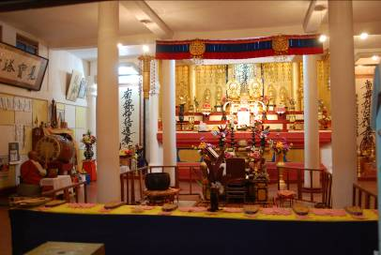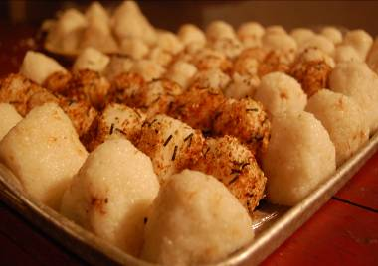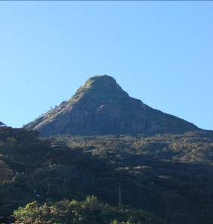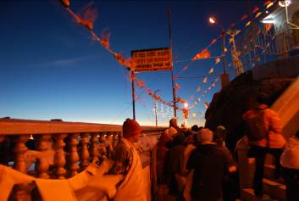
（日本寺の御堂の中） （みんなで作った朝食用おにぎり♪） （スリーパーダ☆） （日の出直前の山頂の様子）
- 活動リポート（12月の活動）
今月で着任10ヶ月（赴任後９ヶ月）になりました。現在は、3つのフィールド（Bambarakele, Race course, Tea Estate Crèches）を中心に回っています。Bambarakeleは新家屋建設工事が進んでいます。Estate Crèches（託児所）は５施設のうち２つ（Naseby、Moon Plains）の施設改善プログラムが進行中。今月はMoon Plainsの施設環境のチェックを行いました。 Race course では子ども会を立ち上げ、これからの活動が楽しみというところです。
それでは、今月も活動の一部をご紹介致します☆
(１) Race Course（子ども会の立ち上げ）
以前、Vol.3(８月号)で少しご紹介しましたが、Race Courseは市内の中心部にある複合施設（競馬場・スポーツグララウンド、体育館）の一角にある低所得者地域です。現在、スポーツ省が新しいスポーツコンプレックスの建設プロジェクトを開始し、この地域に住む住民は約３年後に新しい土地に移転しなければなりません。生活も住環境も厳しいコミュニティで、また、省庁が関係するスポーツコンプレックスの建設の関係もあり、大きな仕事は出来ない状況ですが、何か出来ればとの思いから子供会を立ち上げました。子供の参加予定は40人ほど。これからどんな活動をしていくか、子供たちと話し合いながら計画する予定です。子供たちにとって有意義な時間を一緒に作っていけるように、子供たちと共にがんばっていきます☆
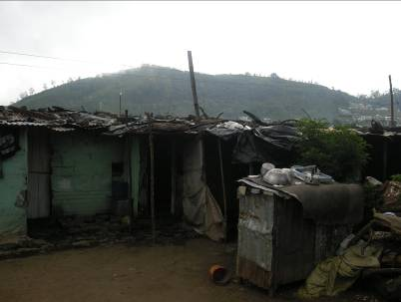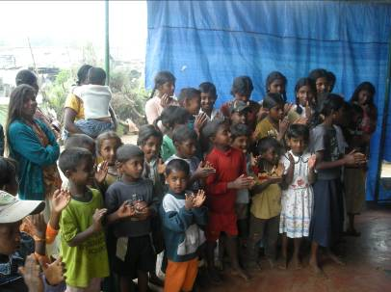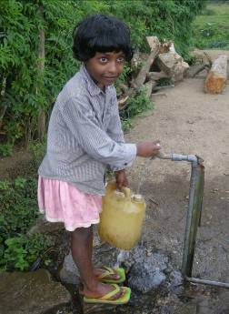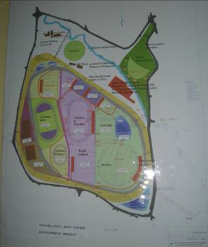
（住環境はかなり厳しい状況です） （子ども会立ち上げ当日〔1月６日〕） （家事のお手伝い☆） （Sports Complex Project Plan）

(２) Crèches（お茶畑の託児所 環境改善プログラム）
先月、関係省庁（Ministry of Community Development and Social Inequity Eradication）に新築計画のプロポーザルを提出したNasebyについては省庁内の人事異動に伴い、省内での協議が進行しておらず、少し様子を見なければならない状況です。続いて、施設の改善が必要なMoon Plains については、市役所の建築スタッフと一緒に託児所を訪れ、要改善箇所のチェックを行いました。幸い、Moon Plainsは築20年あまりで改修が可能です。トイレ壁面の亀裂の修復、窓ガラスの新調と窓枠の修復、ゲート修復、建物基礎のコンクリート部分の修復、内装（ペンキ塗り）、貯水タンクの設置などが必要と考えられ、現在、作業に必要な資材とコストの一覧を作成しています。費用に関してコミュニティの住民組織とも検討しましたが、低所得者地域のため、資金でなく改修時の人的支援をして頂く方向で話を進めています。今後は本事業の市役所窓口であるDeputy Mayor（副市長）とTea Estate Companyのオフィサーと共に協議をする予定です。
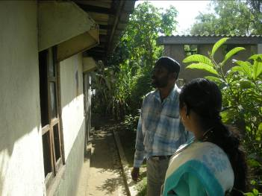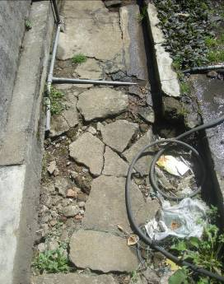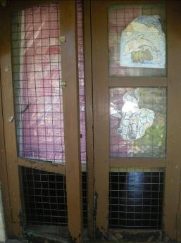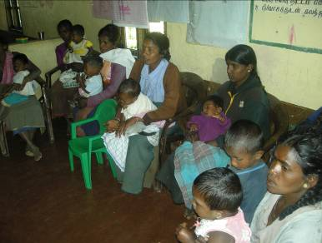
（市役所の建築スタッフとチェック）（基礎のコンクリートが破損）（窓枠が壊れている…） （住民組織メンバーと話し合い中）
- Sri Lanka Culture （スリランカの文化をのぞいてみるコーナー☆）
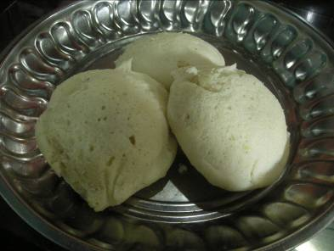
（イッディリー☆）
さて、今月のテーマは食事（その８）☆ 今月の主役はIddly！（イッディリー！）
イッディリーは、食堂や家庭で作られているタミル料理（朝食が多い）です。
米粉と水を混ぜて捏ねて、やや薄型の円状に丸めたものを蒸したら出来上がり！味は日本の温泉饅頭の皮に近いかもしれません。だから、出来立てでも冷めても美味しい♪ この僅かな甘味が辛いカリーやシーニサンボルとよく合い、食が進みます。ひとつ20～30Rs。二つ食べたらお腹が一杯☆ 週に一度は朝食を作らない日を設け、仕事の前に食堂でイッディリーとカリーを食べています。食後には温かいプレーンティー。最近お気に入りのモーニングセットです。
JICA 青年海外協力隊（平成19年度4次隊）
スリランカ派遣 村落開発普及員 横山 亮
■Mail: yueliang501@hotmail.com
■Phone: 0779-736755
2009年もどうぞ宜しくお願い致します。アーユーボワーン☆

